**Стілець Т-подібний на плоскоовальній трубі, регульований по висоті для 3-6 ростових груп.**

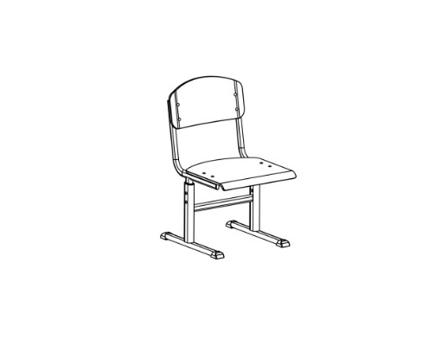Стілець учнівський призначений для обладнання учбових приміщень навчальних закладів, відповідає: ДСТУ ГОСТ 22046:2004 (ГОСТ 11015-93; ГОСТ 11016-93), ДСТУprEN 1729-1:2004, ДСТУ ENV 1729-2:2004).

*Основні параметри*

Стілець учнівський має габаритні розміри:

ширина – 391 мм;

глибина – 441 мм;

Висота стільця регулюється в розмірах 658/698/738/778 мм (для учнів 3-6 ростових груп). Висота до сидіння: 340/380/420/460 мм.

Стілець складається з накладного сидіння, спинки та металевого каркасу.

*Сидіння та спинка* виготовлені з гнуто-клеєної фанери (товщиною 8-9 мм) та покритий пластиком HPL товщиною 0,5 мм або кольоровим лаком на водній основі.

Сидіння розміром 350х380 мм, має анатомічний вигин для колін. Кут нахилу сидіння - 0°.

Спинка розміром 200х380 мм, має анатомічний вигин для спини. Кут нахилу спинки - 100°.

Кути сидіння та спинки мають радіус R=20 мм заокруглення для запобігання травмування.

*Металевий каркас* виготовлений з плоскоовальної труби 50х30х1,2 мм, 38х20х1,2 мм, 30х15х1,2 мм.

Каркас покритий порошковою фарбою. На ніжках стільця закріплені спеціальні наконечники, які запобігають пошкодженню підлоги та травмуванню учнів.

Деталі кріплення мають захисно-декоративне покриття.

Конструкція стільця стійка та регульована. Матеріали, з яких виготовлено стілець - екологічно чисті та дозволені до використання чинним санітарним законодавством.

В місцях регулювання висоти встановлена перехідна внутрішня поліуретанова втулка, що забезпечить плавність регулювання, усуває скрипіння та подряпини при регулюванні висоти, надасть ергономічний сучасний вигляд. До каркасу стільця приварені металеві пластини-вушка, до яких в свою чергу і кріпляться спинка та сидіння. Такий тип з’єднання дозволяє легко здійснювати монтаж/демонтаж спинок та сидінь, при необхідності проводити заміну в майбутньому. Кріплення спинок та сидінь до каркасу стільців учнівських здійснюються за допомогою болтів спеціальної грибоподібної форми та гайок заокругленої форми, що убезпечує від отримання травм та від пошкодження одягу.

На торцях каркасу закріплені пластикові наконечники, які запобігають травмуванню учнів та пошкодженню підлоги.

Регулювання висоти стільця здійснюється за допомогою гвинтів по отворах каркасу. На нижній частині каркасу присутній отвір, скрізь який чітко видно кольорове маркування ростових груп при регулюванні висоти (жовте-червоне-зелене-блакитне). При зміні ростових груп в отворі з'являється колір, який відповідає вказаній ростовій групі.

Можливі кольори каркасу: салатовий (RAL6018), сірий (RAL7035), жовтий (RAL1018)

Можливі кольори пластику HPL: Жасмін, Бук, Дуб Молочний, Блакитний.

**Стілець учнівський призначений для обладнання учбових приміщень навчальних закладів, відповідає: ДСТУ ГОСТ 22046:2004 (ГОСТ 11015-93), ДСТУprEN 1729-2:2004). Наявні висновки ДСЕС, Сертифікати відповідності та Протокол випробувань протокол випробування стільця учнівського на відповідність:**

* **ДСТУ ГОСТ 22046:2004 «Мебель для учебных заведений. Общие технические условия» п. 5.2.1, 5.2.5, 5.2.6, 5.2.7, 2.5.11**
* **ДСТУ ENV 1729-2:2004 «Меблі. Стільці та столи для навчальних закладів. Частина 2. Вимоги безпеки та методи випробування», п.5.**
* **ДСТУ ГОСТ 11016-93 «Стільці учнівські. Типи і функціональні розміри» п.п. 2.2; 2.3; 2.6;**

**виданий Випробувальною лабораторією, яка акредитована Національним агенством з акредитації України на випробування меблів. "**